SREDA, 6. 1. 2021
SLOVENŠČINA

ŠTEVILO GLASOV V BESEDI

DANES BOŠ ŠTEL, KOLIKO GLASOV VSEBUJE VSAKA BESEDA. PA NAREDIMO ZA ZAČETEK EN PRIMER:
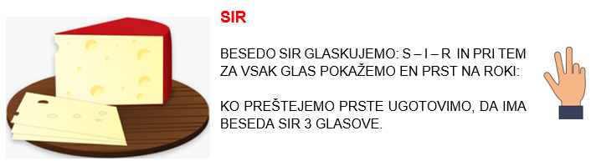

SEDAJ PA ODPRI BEL DELOVNI ZVEZEK ZA OPISMENJEVANJE NA STRANI 6 IN 7.
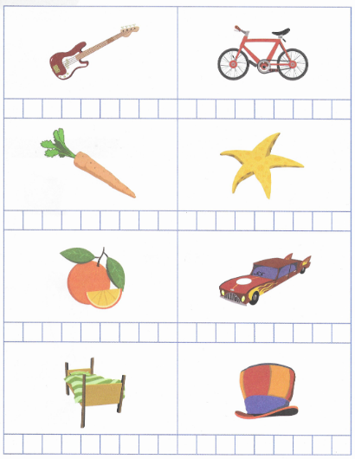
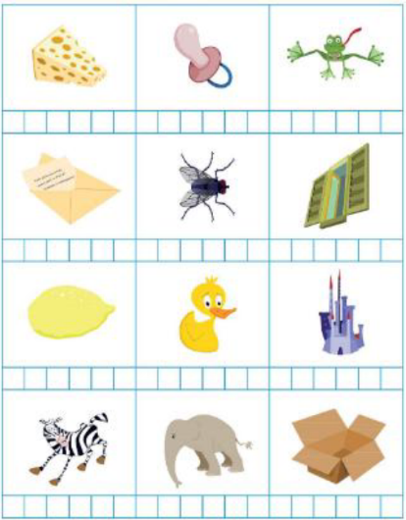
VSAKO SLIČICO POIMENUJ, NATO PA JO ŠE GLASKUJ. PRI TEM ZA VSAK GLAS UPORABI EN PRST NA ROKI. NA KONCU PREŠTEJ KOLIKO PRSTOV SI PRI TEM UPORABIL IN POD SLIČICO POBARVAJ Z RUMENO BARVICO TOLIKO OKENC, KOT SI POKAZAL PRSTOV NA ROKI – TOLIKO KOT IMA BESEDA GLASOV. NA KONCU BESEDO ŠE ENKRAT GLASKUJ IN ZRAVEN S PRSTOM PREGLEJ ALI SI POBARVAL PRAVILNO ŠTEVILO OKENC.

MATEMATIKA
RAČUNAM DO 5

DANES POTREBUJEŠ MODER DELOVNI ZVEZEK, AMPAK 2. DEL! ODPRI GA NA STRANI 6 TER JO REŠI.
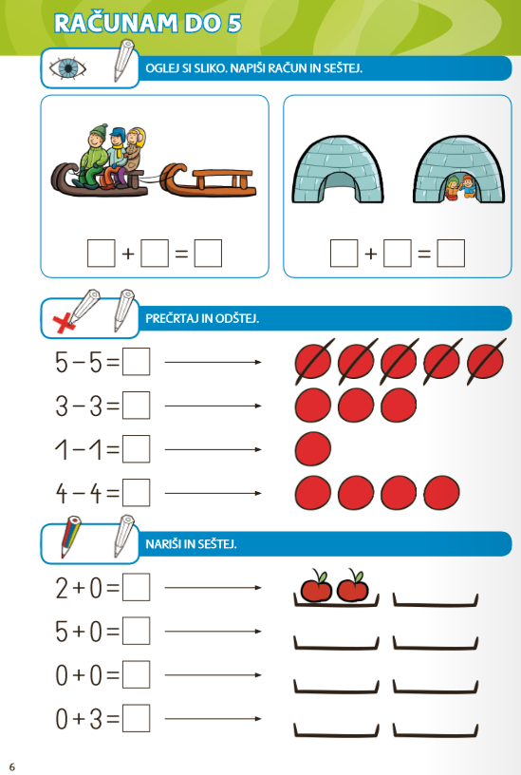

DODATNO, ČE ŽELIŠ:
- SEŠTEVAM DO 5:
https://interaktivne-vaje.si/matematika/mat_05/gradiva_do_5/sestevanje-do-5-povezi/index.html
- ODŠTEVAM DO 5:
https://interaktivne-vaje.si/matematika/mat_05/gradiva_do_5/odstevanje_do_5/index.html

ŠPORT
PLAZENJE, LAZENJE
PRIPRAVI SI PROSTOR ZA DANAŠNJO URO. POTREBUJEŠ BLAZINO OZ. PROSTOR, KJER BOŠ LAHKO IZVAJAL VAJE PLAZENJA IN LAZENJA. VSAKO VAJO V SPODNJEM POSNETKU POSKUSI IZVESTI VSAJ TRIKRAT. KO KONČAŠ Z VAJAMI, BODO STARŠI VERJETNO ZELO VESELI, SAJ SE BODO TLA SVETILA OD ČISTOČE.

https://www.youtube.com/watch?v=AD8VfVKeGzY&ab_channel=Hi%C5%A1anatravniku

